HỌC VIỆN KỸ THUẬT QUÂN SỰ

**KHOA CÔNG NGHỆ THÔNG TIN**



**BÁO CÁO THỰC TẬP NHÓM**

**Đề tài: Xây dựng Website bán dụng cụ học tập**

Giáo viên hướng dẫn: **Hồ Nhật Quang**

Học viên thực hiện: **Thái Việt Hoàng**

**Nguyễn Hải Thành**

Hà Nội, 6/2020

**I. Mở đầu:**

***1. Mô tả bài toán:***

Website “Dụng cụ học tập” được xây dựng để giải quyết các yêu cầu sau:

* Cung cấp cho người quản lý các thông tin về khách hàng, sản phẩm, đơn hàng, ...
* Cho phép khách hàng tìm kiếm sản phẩm, đặt mua hàng trực tuyến
* Thống kê hóa đơn của cửa hàng

***2. Lựa chọn công nghệ:***

* Ngôn ngữ lập trình: Ngôn ngữ C# trên nền tảng web Framework ASP.NET MVC
* Hệ quản trị CSDL: SQL Server
* Công cụ quản lý tài nguyên, giao tiếp nhóm: Git, Github

***3. Phân công công việc:***

* Thiết kế CSDL: Thái Việt Hoàng, Nguyễn Hải Thành
* Thiết kế giao diện (Front-end): Thái Việt Hoàng , Nguyễn Hải Thành
* Thiết kế logic (Back-end): Thái Việt Hoàng , Nguyễn Hải Thành

**II. Nhiệm vụ của nhóm:**

***1. Quy trình nghiệp vụ:***

* Khách hàng có thể tìm kiếm theo tên sản phẩm, xem danh sách các sản phẩm, xem chi tiết từng sản phẩm hoặc xem sản phẩm theo từng thể loại. Khách hàng buộc phải đăng nhập để có thể mua hàng.
* Hệ thống khi nhận được yêu cầu đặt mua của khách hàng sẽ gửi thông tin hoá đơn về cơ sở dữ liệu.
* Admin quản lý các hoá đơn mua hàng, tài khoản khách hàng và cho phép huỷ đơn hàng. Thêm sửa xoá các sản phẩm, thể loại sản phẩm.

***2. Các tác nhân chính của hệ thống (Actor):***

* Khách hàng: Là những người được hệ thống phục vụ việc mua hàng.
* Admin: Là người quản lý.

***3. Các chức năng chính của hệ thống (Use-case):***

1. Use-case 1: Đăng nhập hệ thống

* Tác nhân: Khách hàng, admin
* Mô tả: Người dùng đăng nhập hệ thống để thực hiện các chức năng của trang web: tìm kiếm sản phẩm, phân loại sản phẩm, xem chi tiết sản phẩm và đặt mua sản phẩm. Admin đăng nhập để quản lý khách hàng, đơn hàng và thêm sửa xóa sản phẩm..

1. Use-case 2: Quản lý tài khoản khách hàng
   * Tác nhân: Admin
   * Mô tả: Admin sau khi đăng nhập thành công có thể thực hiện các công việc như thêm sửa xoá thể loại sản phẩm và sản phẩm, quản lý tài khoản khách hàng và quản lý các hoá đơn mua hàng.
2. Use-case 3: Quản lý sản phẩm
   * Tác nhân: Admin
   * Mô tả: Chức năng cho phép admin thêm sửa xoá các danh mục sản phẩm và các sản phẩm.
3. Use-case 4: Quản lý đơn hàng:
   * Tác nhân: Admin
   * Mô tả: Chức năng cho phép admin cập nhật trạng thái đơn hàng, xoá đơn hàng.
4. Use-case 5: Quản lý tài khoản khách hàng:
   * Tâc nhân: Admin, khách hàng
   * Mô tả: Khách hàng có thể thay đổi tên khách hàng, mật khẩu. Admin có thể quản lý các tài khoản của khách hàng.
5. Use-case 6: Đặt mua sản phẩm:

* Tác nhân: Khách hàng
* Mô tả: Khách hàng sau khi đăng nhập thành công thực hiện việc đặt mua sản phẩm, thông tin khách hàng và hoá đơn mua hàng sẽ gửi về csdl và admin có thể quản lý

***4. Thiết kế cơ sở dữ liêu:***

*a) Admin:*

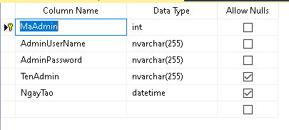

*b) Thể loại:*

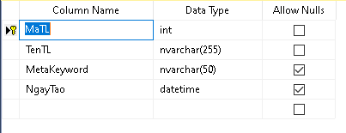

*c) Sản phẩm:*

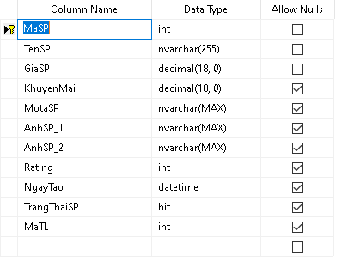

*d) Chi tiết sản phẩm:*

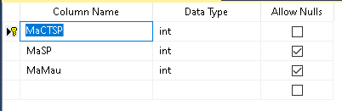

*e) Khách hàng:*

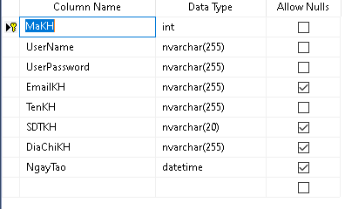

*f) Hoá đơn:*

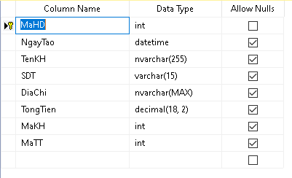

*g) Chi tiết hoá đơn:*

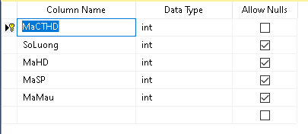

*h) Trạng thái đơn hàng:*

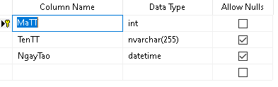

*i) Màu sản phẩm:*

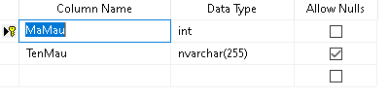

* *Thiết kế Diagram:*

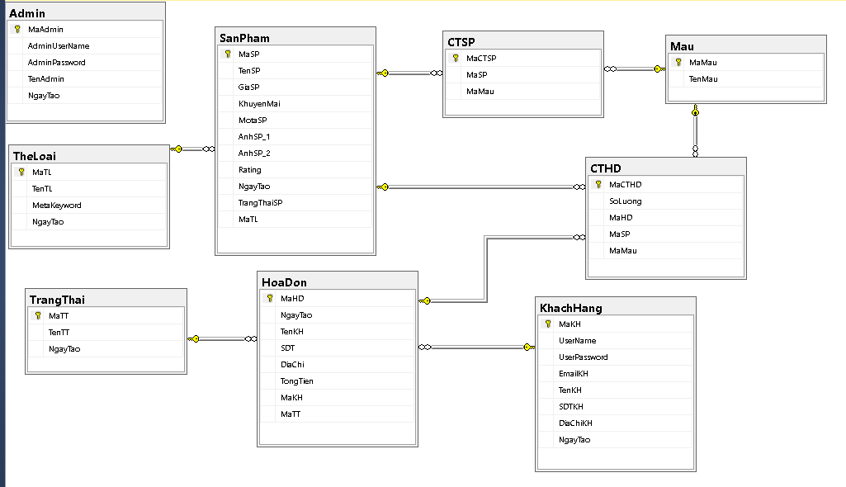

***5. Thiết kế giao diện:***

***-*** Giao diện trang chủ:

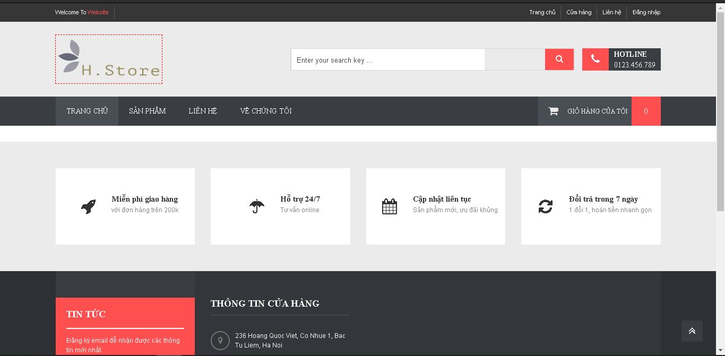

*-* Giao diện cho khách hàng đăng ký tài khoản hoặc đăng nhập

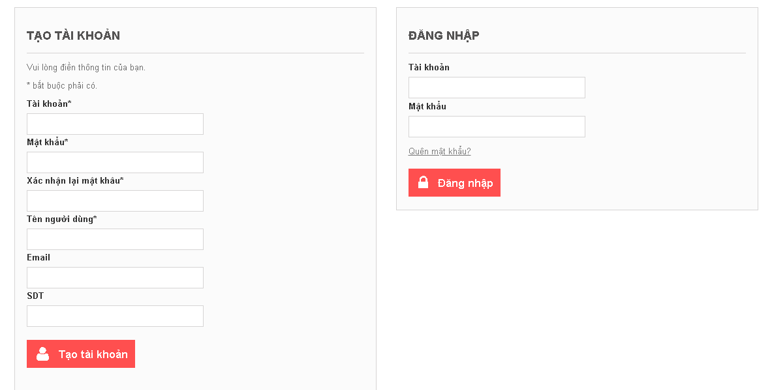

*-* Giao diện danh sách sản phẩm

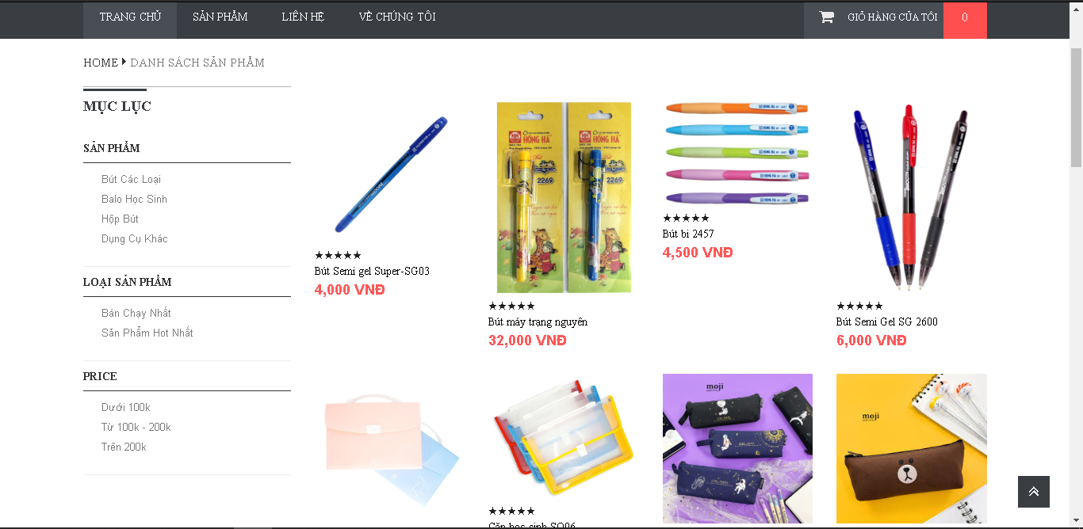

- Giao diện chi tiết sản phẩm

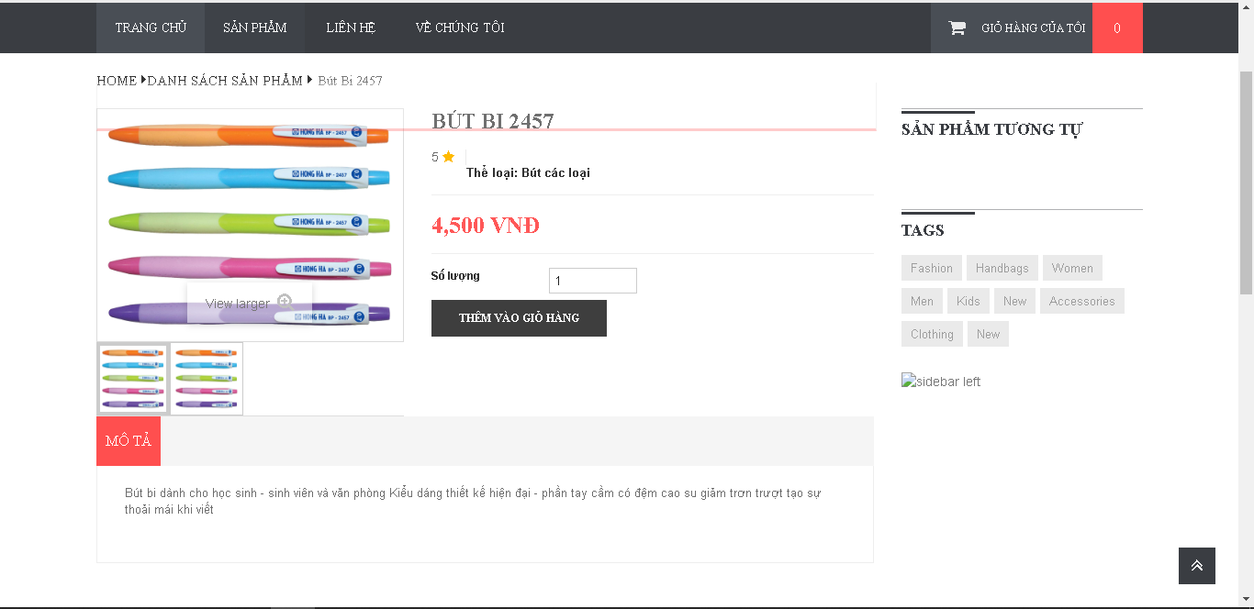

- Giao diện giỏ hàng sau khi khách hàng chọn mua sản phẩm

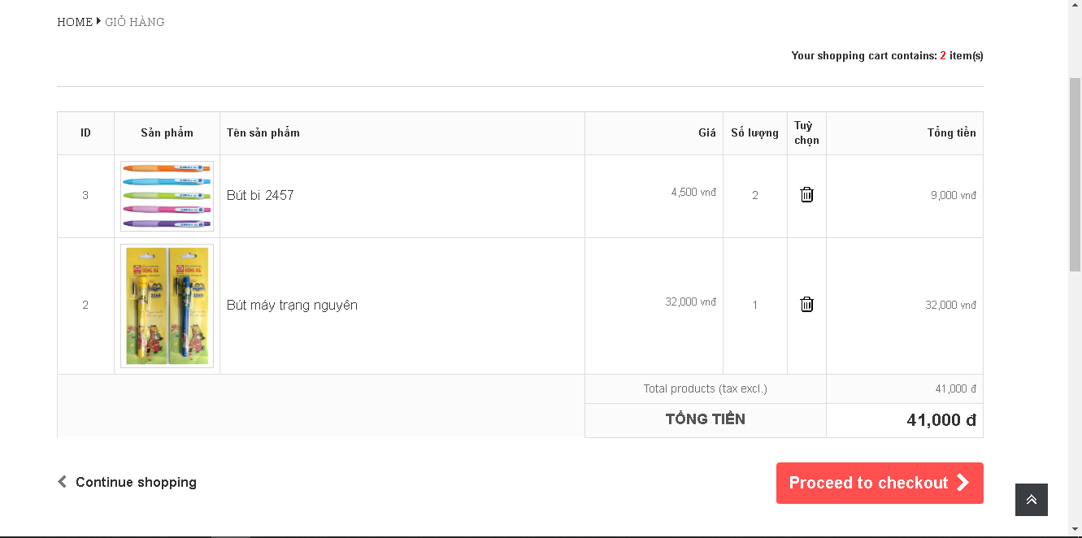

**III. Công cụ và quản lý nhóm:**

**1. Phân công công việc trong nhóm**

* **Giai đoạn đầu**

- Mục tiêu: Xác định mục tiêu của dự án, các nguồn lực tham gia dự án và thời gian hoàn thành dự án. Đây cũng là giai đoạn xây dựng các tài liệu mô tả công việc, phát hiện và đặc tả yêu cầu của hệ thống.

- Thời gian: Từ … đến …

- Thành phần thực hiện: nhóm 27

- Phân công nhiệm vụ: Nhóm thống nhất với nhau xác định các mục tiêu, nguồn lực, xây dựng các tài liệu cần thiết và ước tính thời gian hoàn thành dự án.

* **Giao đoạn thiết và xây dựng chương trình**

Là giai đoạn thực thi các nhiệm vụ, yêu cầu của dự án thành các mẫu thiết kế cho hệ thống cần xây dựng. Từ đó xây dựng thành một website hoàn chỉnh.

- Mục tiêu: Lựa chọn các giải pháp thiết kế và các đặc điểm yêu cầu phù hợp cho dự án, làm báo cáo trao đổi các thiết kế giữa các thành viên trong nhóm.

- Thời gian: Từ … đến …

- Thành phần thực hiện: Thái Việt Hoàng, Nguyễn Hải Thành

- Phân công nhiệm vụ:

+ Thiết kế cơ sở dữ liệu và xây dựng giao diện: Nguyễn Hải Thành

+ Xây dựng các chức năng: Thái Việt Hoàng

* **Giai đoạn kiểm thử**

Là giai đoạn quan trọng trong dự án, nhằm kiểm tra lại hệ thống, tìm kiếm lỗi và bổ sung sửa đổi một số tính năng của trang web.

- Mục tiêu: Tìm ra các lỗi phát sinh, kiểm tra sự hoạt động và tính ổn định của các chức năng có trên trang web.

- Thành phần thực hiện: nhóm 27

- Thời gian: Từ … đến …

- Thành phần thực hiện: Thái Việt Hoàng, Nguyễn Hải Thành

* **Giai đoạn sửa lỗi và hoàn thiện giao diện website**

- Mục tiêu: Từ những lỗi phát sinh, tiến hành sửa lỗi và thay đổi nếu cần thiết sao cho phù hợp với mục tiêu và yêu cầu của dự án.

- Thời gian: Từ … đến …

- Thành phần thực hiện: Thái Việt Hoàng, Nguyễn Hải Thành

* **Giai đoạn xây dựng tài liệu và hoàn thành báo cáo**

- Mục tiêu: Viết các báo cáo về toàn bộ dự án và quá trình xây dựng trang web.

- Thời gian: Từ … đến …

- Thành phần thực hiện: Thái Việt Hoàng, Nguyễn Hải Thành

* **Giai đoạn triển khai và kết thúc dự án**

- Mục tiêu: Báo cáo quá trình thực hiện dự án cùng các tài liệu đi kèm cho giáo viên

- Ngày kết thúc dự án: …

**2. Phân công công việc trong nhóm**

**2.1. Giới thiệu về GitHub, Git**

**- GitHub** là một hệ thống quản lý dự án và phiên bản code, hoạt động giống như một mạng xã hội cho lập trình viên. Là một dịch vụ nổi tiếng cung cấp kho lưu trữ mã nguồn [Git](https://topdev.vn/blog/git-la-gi/) cho các dự án phần mềm.

**- Git:**

**+ l**à công cụ giúp quản lý source code tổ chức theo dạng dữ liệu phân tán

**+** giúp đồng bộ source code của team lên 1 server

**2.2. Cách lấy tài liệu trên máy chủ**

**- Có 2 cách lấy:**

**Cách 1: dùng trình duyệt web, có thể thêm sửa xoá hoặc clone source code về thông qua website:** <https://github.com>

**Cách 2: tải ứng dụng GitHub tại** <https://desktop.github.com/>  **và đăng nhập bằng tài khoản cá nhân**